

# Via Milana, 4/A - Imola (Bo)

[www.diffusionesport.it](http://WWW.DIFFUSIONESPORT.IT/)

info@diffusionesport.it

Tel. 3397005081





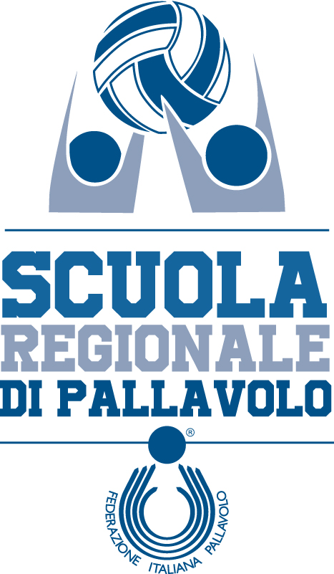

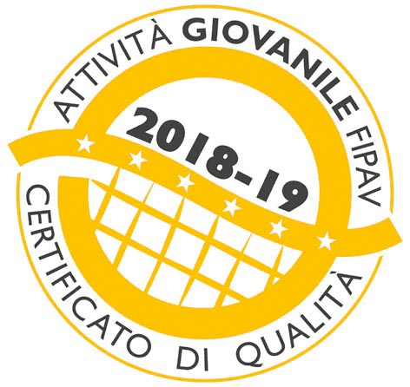



**COMUNICATO STAMPA del 16 settembre 2019**

**1aEDIZIONE TROFEO MCDONALD’S DI SERIE A**

**IMOLA 13 E 14 SETTEMBRE 2019**

**Il bilancio della due giorni di grande pallavolo**

La Serie A è tornata a Imola, e lo ha fatto in grande stile. Un evento atteso da più di 10 anni, quello che ha riportato la pallavolo femminile della massima serie in città, che ha trovato un grande riscontro nei due giorni di gare disputati nella cornice del PalaRuggi di Imola.

Nell’impianto già teatro delle precedenti esperienze d’élite di Famila Imola e Minetti Infoplus, le due formazioni che avevano portato in riva al Santerno le migliori giocatrici del mondo, non è stata da meno la prima edizione del Trofeo McDonald’s Imola. Grandi giocate, deciso entusiasmo e soprattutto preziosi spunti per gli allenatori delle quattro squadre partecipanti – aspetto sottolineato da tutti i tecnici – in vista dei prossimi rispettivi campionati.

Sul parquet imolese si sono alternate formazioni di grande prestigio: ad avere la meglio sulle concorrenti è stata la Saugella Monza di Serena Ortolani, poi nominata come MVP della manifestazione. La formazione dell’atleta faentina, recentemente ritiratasi dalla Nazionale (più di 300 presenze all’attivo in azzurro) ha avuto la meglio su Il Bisonte Firenze in una finale giocata di fronte ad un’ottima cornice di pubblico, spuntandola con un netto 3-0 che ha evidenziato le ambizioni di alta classifica delle brianzole, tra le quali erano assenti le attuali nazionali Danesi e Parrocchiale, reduci dall’Europeo giocato tra Turchia, Slovacchia e Polonia.

Proprio da quest’ultima nazione è arrivata la grande ospite internazionale, il Developres Rzeszow di coach Antiga. Il sodalizio polacco ha vinto tutte le partite disputate nel corso dell’evento, ma si è dovuto accontentare del terzo posto finale a causa della necessità di fare ritorno a casa già nella nottata di ieri, rinunciando dunque a disputare la finalissima per la prima piazza. Per la squadra di Resovia, adesso, una lunga stagione che prevederà la partecipazione alla Coppa CEV (l’Europa League della pallavolo), competizione nella quale potrebbe fronteggiare la Saugella Monza, unica italiana che competerà per il medesimo trofeo.

Chiosa finale per Il Bisonte Firenze e la Lardini Filottrano, giunte rispettivamente seconda e quarta in classifica. La formazione allenata dal medicinese Giovanni Caprara ha usufruito della “wild card” concessa dal Rzeszow, approdando alla finale nonostante la sconfitta in semifinale. Comunque positiva l’esperienza delle toscane. Per le marchigiane, ottime indicazioni da Anna Nicoletti e Giulia Angelina, top scorer nelle due gare giocate in terra imolese.